华南理工大学
《软件工程》课程实验报告
实验题目： 加入设计模式的类图设计
姓名： 陈浩鑫 学号： 201530311042
班级： 15计科(1)班 组别：
合作者： 陈钊浩、张朝晖、洪浩强
指导教师： 高英
实验概述
【实验目的及要求】
实验目的：
- 熟悉设计模式
- 掌握至少一种设计模式

实验要求：
（1） 皇家汽车服务站向客户提供3种类型的服务：加油、车辆维护和停车。即客户可以给车辆(汽车、摩托车或卡车)加油,可以对车辆进行维护或者将车停在服务站的停车场。客户在购买服务的时候（燃料、维护或停车）时，可以选择自动付帐或者每月由服务站寄送账单。在每种情况下,客户都可以使用现金、信用卡或个人支票进行支付。皇家汽车服务站的燃料是按每加仑的价格出售的，价格还取决于燃料是柴油、普通燃料还是优质燃料。服务价格取决于零配件成本和劳动力成本。停车服务可以按每日、每周和每月收费。加油、维护服务、零配件和停车的价格可以会发生变化。只有服务站的经理Manny有权利输出或改变价格。Manny可以根据自己的判断，为特定客户的某个购买行为指定折扣，每个客户的折扣可能不同。所有购买都要交5%的地方销售税。
（2） 系统必须按月跟踪账单，按日跟踪加油站提供的产品和服务。可以根据加油站经理的要求随时报告纪录的结果。
（3） 加油站经理可以利用系统控制库存。如果库存较少，系统将发出警告，并能自动订购新的零件和燃料。
（4） 系统会纪录信用卡历史纪录，而且当付款过期未付时会向客户发出警告通知。购买发生后的下一个月的第一天会把帐单寄给客户。应付款在再下一个月的第一天到期。如果账单在付账日期后90天内没有支付，就会取消客户的信用。
（5） 系统只适用于定期的老客户。定期的老客户的含义是提供了姓名、地址和生日的客户，而且在6个月每月至少使用一次加油站的服务。
（6） 系统必须处理和其他系统交互的数据需求。信用卡系统用于处理产品和服务的信用卡交易，接受卡号、姓名、截止日期和购买金额等信息，然后确认是批准还是拒绝交易。零配件定购系统接受需要的零配件号码和数量，返回交付零配件的日期。燃料订购系统需要燃料订购描述，包括燃料类型、加仑数、服务站名称和服务站标示号码，返回燃料支付的日期。
（7） 系统必须记录税款及其相关信息，包括每个客户支付的税款以及每一项的税款。
（8） 加油站经理必须能在需要时检查税收纪录。
（9） 系统会给客户发送定期消息，提醒他们车辆到维护的时间了。正常情况下，每6个月需要进行一次维护。
（10） 客户可以按日租用加油站停车场的停车位。每个客户必须可以向系统查询可用的停车位置。加油站经理可以查看月报，汇总有多少停车位可用或已被占用。
（11） 系统维护一个账户信息库，可以根据账户号码和客户名称进行访问。
（12） 加油站经理必须在需要时能够察看帐户信息。
（13） 根据加油站经理提出的要求，系统能够给出对价格和折扣的分析报告。
（14） 系统能够自动通知休眠账户的所有者。也就是说，会联系那些超过两个月没有购买加油站服务的客户。
（15） 系统不可用的时间不能超过24小时。
（16） 系统应该保护客户的信息，以防未授权访问。

根据给出类图加入设计模式：

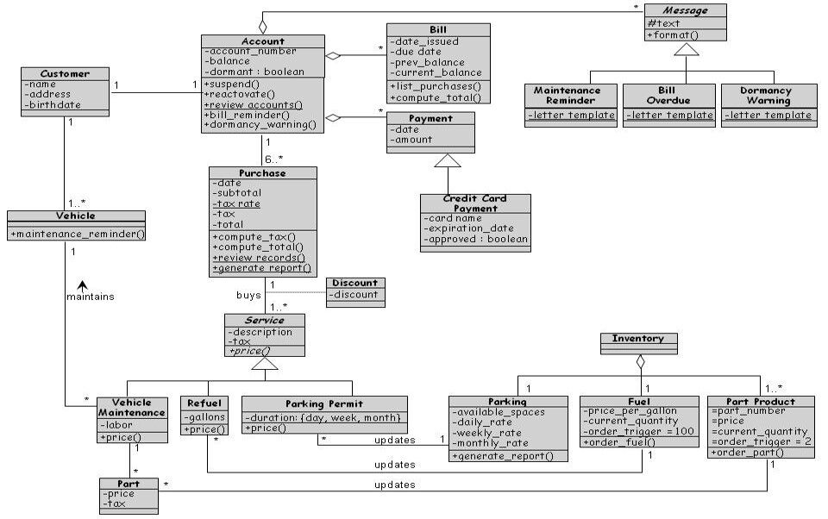

【实验环境】
操作系统：Windows 10
软件：Star UML
实验内容
【实验过程】
一、实验步骤：
- 需求分析
当顾客选择一种服务时，会触发三种事件：1.购买记录、2.账单生成、3.税收计算
这种由事件触发另一种事件符合观察者模式中观察者观察观察者的模式。

当账户出现非正常状态时，会触发三种事件：1.维修提醒2.欠费提醒3.休眠提醒
同样的，这也符合观察者模式的设计模式。

- 选择设计模式

根据需求分析，选择观察者模式：

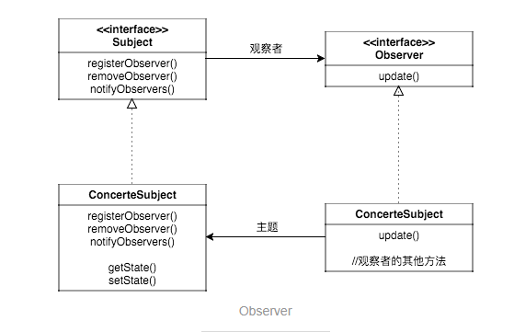
图1.1 观察者模式类图设计

- 根据设计模式，建模类图
需求分析找出两处可加入设计模式：
当顾客选择一种服务时，会触发三种事件：1.购买记录、2.账单生成、3.税收计算
当账户出现非正常状态时，会触发三种事件：1.维修提醒2.欠费提醒3.休眠提醒
分别找出观察者与被观察者，进行建模。

二、实验数据：

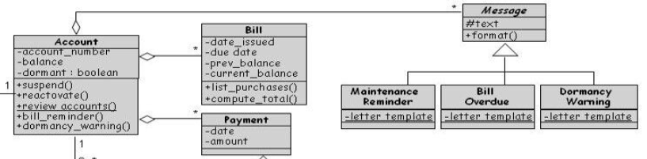
图2.1 原警告信息的类图设计
新增设计模式：当账户出现非正常状态时，会触发三种事件：1.维修提醒2.欠费提醒3.休眠提醒
观察者：1.维修提醒2.欠费提醒3.休眠提醒
被观察者：账户信息

观察者的公共接口：
Observer，包含warn函数。当被观察者触发事件则调用warn函数。

主题：
Observable，包含addObserver（添加观察者）、deleteObserver(删除观察者)、notifyObserver（激活观察者）

具体实现如下：
- 维修提醒2.欠费提醒3.休眠提醒 继承父类<信息类>
- 实现观察者接口<Observer>函数<warn()>
- 主题可添加观察者<维修提醒>、<欠费提醒>、<休眠提醒>
- 账号实现主题
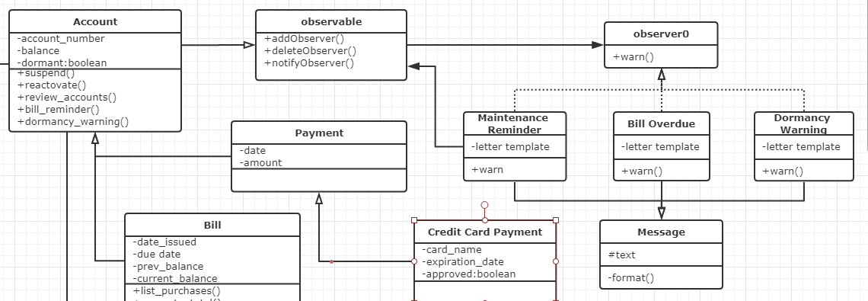
图2.2 观察者模式应用于警告信息
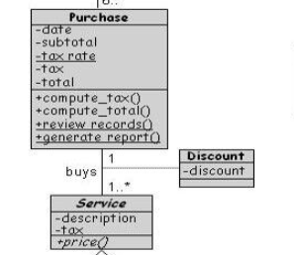
图2.3原服务购买的类图设计
新增设计模式：当顾客选择一种服务时，会触发三种事件：1.购买记录、2.账单生成、3.税收计算
观察者：1.购买记录、2.账单生成、3.税收计算
被观察者：服务

观察者的公共接口：
Observer，包含warn函数。当被观察者触发事件则调用purchase()函数。

主题：
Observable，包含addObserver（添加观察者）、deleteObserver(删除观察者)、notifyObserver（激活观察者）
具体实现如下：
- 购买记录 、 账单生成、税收计算单独成一个观察类
- 观察者类实现接口<observer>函数<purchase>
- 主题可添加观察者<购买记录>、<账单生成>、<税收计算>
- 服务实现主题

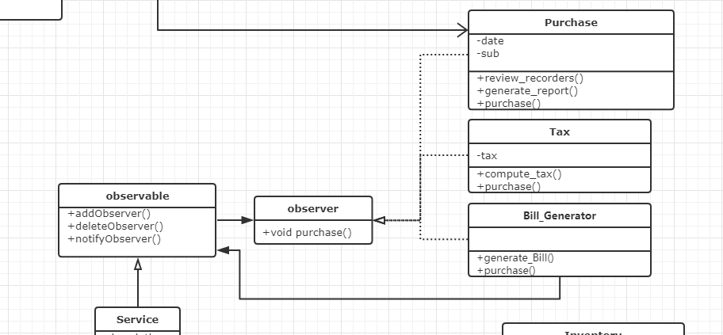
图2.4 观察者模式应用于服务购买

三、实验结果：

将设计模式改进局部的类后、应用于整个类图；

高清原图见外文件夹内<设计模式改进类图.png>

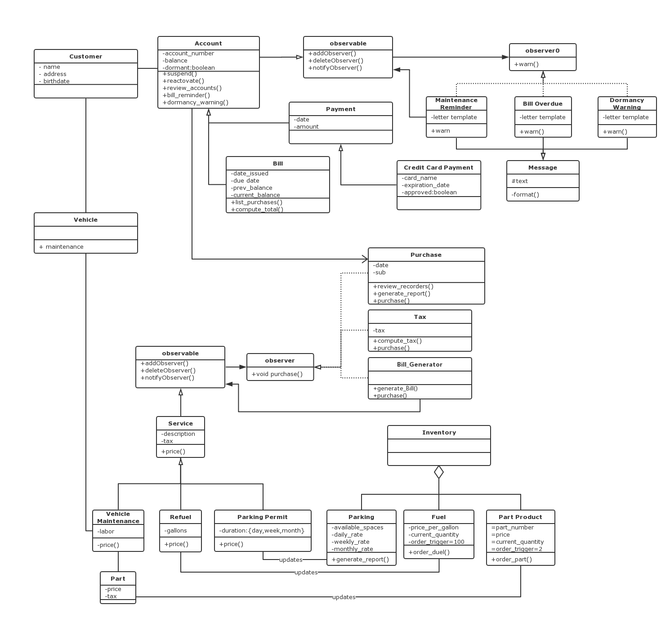
图3.1 设计模式改进类图

小结
设计模式：
根据需求分析，确定合适的设计模式，可以降低开发的时间复杂度，也使得软件设计更为合理。且更加通用、容易扩展！
观察者模式：
观察者模式面向的需求是：A对象（观察者）对B对象（被观察者）的某种变化高度敏感，需要在B变化的一瞬间做出反应。
采用注册(Register)或者成为订阅(Subscribe)的方式告诉被观察者：我需要你的某某状态，你要在它变化时通知我。采取这样被动的观察方式，既省去了反复检索状态的资源消耗，也能够得到最高的反馈速度。
应用设计模式：
对类间关系仔细分析，设计模式可以运用于局部与全局。

指导教师评语：

成绩： 指导教师签名： 批阅日期：

